**به نام خداوند بخشنده مهربان**

D:\Work\Me\Shafiee-thesis - revised\figures\ATU_logo.eps

**دانشگاه علامه طباطبائی**

**دانشکده ریاضی و علوم رایانه**

**پایان‌نامه کارشناسی ارشد رشته علوم کامپیوتر گرایش نظریه سیستم ها**

**یک رویکرد شاخه و کرانه برای مسیریابی بدون تداخل خودرو های خودکار در پایانه های کانتینری**

**استاد راهنما:**

**حسن رشیدی**

**اساتید داور:**

**فرشته آزادی پرند (داور اول)**

**لطیفه پور محمدباقر اصفهانی (داور دوم)**

**پژوهشگر:**

**امیررضا تقی زاده**

**پاییز ۱۴۰۳**

D:\Work\Me\Shafiee-thesis - revised\figures\ATU_logo.eps

**منشور اخلاق پژوهش**

با یاری از خداوند سبحان و اعتقاد به این که عالم محضر خداوند است و همواره ناظر به اعمال انسان و به منظور پاس داشت مقام بلند دانش و پژوهش و نظر به اهمیت جایگاه دانشگاه در اعتلای فرهنگ و تمدن بشری ما دانشجویان دانشکده ‌های دانشگاه علامه طباطبائی متعهد می گردیم اصول زیر را در انجام فعالیت ‌های پژوهشی مد نظر قرار داده و از آن تخطی نکنیم:

1. اصل حقیقت جوئی: تلاش در راستای پی جویی حقیقت و وفاداری به آن و دوری از هرگونه پنهان سازی حقیقت،
2. اصل رعایت حقوق: التزام به رعایت کامل حقوق پژوهشگران و پژوهیدگان (انسان، حیوان و نبات) و سایر صاحبان حق،
3. اصل مالکیت مادی و معنوی: تعهد به رعایت کامل حقوق مادی و معنوی دانشگاه و کلیه همکاران پژوهش،
4. اصل منافع ملی: تعهد به رعایت مصالح ملی و در نظر داشتن پیشبرد و توسعه کشور در کلیه مراحل پژوهش،
5. اصل رعایت انصاف و امانت: تعهد به اجتناب از هرگونه جانب داری غیر علمی و حفاظت از اموال، تجهیزات و منابع در اختیار،
6. اصل رازداری: تعهد به صیانت از اسرار و اطلاعات محرمانه افراد، سازمان هاو کشور و کلیه افراد و نهاد‌های مرتبط با تحقیق،
7. اصل احترام: تعهد به رعایت حریم ‌ها ‌و حرمت ‌ها ‌در انجام تحقیقات و رعایت جانب نقد و خودداری از هرگونه حرمت شکنی،
8. اصل ترویج: تعهد به رواج دانش و اشاعه نتایج تحقیقات و انتقال آن به همکاران علمی و دانشجویان به غیر از مواردی که منع قانونی دارد،
9. اصل برائت: التزام به برائت جوئی از هرگونه رفتار غیر حرفه ای و اعلام موضع نسبت به کسانی که حوزه علم و پژوهش را به شائبه ‌های غیر علمی می آلایند.

**نام و نام خانوادگی:**

**تاریخ و امضا: . . /. . /. .**

D:\Work\Me\Shafiee-thesis - revised\figures\ATU_logo.eps

**تعهدنامه اصالت اثر**

اینجانب **. . . . . . . .** دانش آموخته مقطع تحصیلی **کارشناسی ارشد**رشته **. . . . . .** که در تاریخ . . /. . /. . از پایان نامه خود تحت عنوان **«** . . . . . .  **»** با کسب نمره . . . . . . درجه  **.....** دفاع نموده ام، متعهد می شوم:

1. این پایان نامه حاصل تحقیق و پژوهش انجام شده توسط اینجانب بوده و درمواردی که از دستاوردهای علمی و پژوهشی دیگران (اعم از مقاله، کتاب، پایان نامه و غیره) استفاده نموده ام، مطابق ضوابط ورویه موجود، نام منبع مورد استفاده و سایر مشخصات آن را در فهرست مربوط ذکر و درج کرده ام.
2. این پایان نامه قبلا برای دریافت هیچ مدرک تحصیلی (هم سطح، پایین تر یا بالاتر) در سایر دانشگاه ها و موسسات آموزش عالی ارائه نشده است.
3. چنانچه بعد از فراغت از تحصیل، قصد استفاده از هرگونه بهره برداری اعم از چاپ کتاب، ثبت اختراع و ازین دست موارد از این پایان نامه را داشته باشم، از حوزه معاونت پژوهشی دانشگاه علامه طباطبائی مجوزهای مربوطه را اخذ نمایم.
4. چنانچه در هر مقطع زمانی خلاف موارد فوق ثابت شود، عواقب ناشی از آن را می پذیرم و دانشگاهی مجاز است با اینجانب مطابق ضوابط و مقررات رفتار نموده و درصورت ابطال مدرک تحصیلی ام هیچ گونه ادعائی نخواهم داشت.

**نام و نام خانوادگی:**

**تاریخ و امضا: . . /. . /. .** .

|  |  |  |
| --- | --- | --- |
| **D:\Work\Me\Shafiee-thesis - revised\figures\ATU_logo.eps**  **تاییدیه هیأت داوران جلسه دفاع از پایان نامه ویژه کتابخانه مرکزی** | | |
| پایان نامه آقای/خانم **. . . . . . . .**با عنوان **. . . .** در رشته **. . . . . .** گرایش **. . . . . . .** در تاریخ  **. . ./. . /. .** با نمره نهایی به عدد **. . . . . .**  و به حروف **. . . . . . .** دفاع شده و تمامی نظرات اعلام شده در جلسه دفاع توسط دانشجو در پایان نامه اعمال و یا اصلاح شده‌است. | | |
| **استاد /استادان راهنما** | **نام و نام خانوادگی**  (به صورت کامل به همراه پبشوند و پسوند) | **امضاء** |
| **استاد /استادان مشاور** | **نام و نام خانوادگی** (به صورت کامل به همراه پبشوند و پسوند) | **امضاء** |
| **استاد /استادان داور**  (تمامی داوران داخلی و خارجی ذکر شوند ) | **نام و نام خانوادگی** (به صورت کامل به همراه پبشوند و پسوند) | **امضاء** |
| **مدیر گروه آموزشی** | **نام و نام خانوادگی** (به صورت کامل به همراه پبشوند و پسوند) | **امضاء** |
| **نماینده تحصیلات تکمیلی** | **نام و نام خانوادگی** (به صورت کامل به همراه پبشوند و پسوند) | **امضاء** |
| **این گواهی جهت ارائه به کتابخانه مرکزی برای تسویه حساب پایان نامه دانشجو صادر شده و فاقد هرگونه ارزش قانونی دیگری است.** | | |

**تقدیم به مادر عزیزم و برادر گرانبهایم**

**و**

**روح پدر بزرگوارم**

**با سپاس فراوان از اساتید محترم، به ویژه جناب آقای دکتر رشیدی، سرکار خانم دکتر پور محمدباقر اصفهانی و سرکار خانم دکتر آزادی پرند، که با راهنمایی‌ها و حمایت‌های ارزشمندشان، این پژوهش به سرانجام رسید.**

چکیده

با افزایش تعداد کانتینرها، به‌منظور بهبود کارایی بنادر، نیاز به استفاده بیشتر از ماشین‌آلات خودکار (AGV[[1]](#footnote-1)) وجود دارد. با توجه به هزینه‌های بالای جرثقیل‌های بندری، خرید بیشتر جرثقیل‌های جرثقیل انباشت خودکارASC[[2]](#footnote-2)) ) و جرثقیل های اسکله QC[[3]](#footnote-3))) مقرون‌به‌صرفه نیست؛ از این رو، افزایش تعداد AGVها به‌عنوان راهکاری اقتصادی‌تر مطرح می‌شود. با این حال، افزایش بی‌رویه‌ی AGVها ممکن است به مشکلاتی چون تداخل و ترافیک منجر شود که باعث کاهش کارایی بندر خواهد شد.

در این پژوهش، روشی برای توزیع عملیات کانتینری بین AGVها به‌صورت بدون تداخل ارائه می‌شود. مسئله شامل جابه‌جایی تعداد مشخصی از کانتینرها بین محوطه‌ی ذخیره‌سازی و اسکله با استفاده از چندین AGV است. این مساله به صورت مدل عدد صحیح مختلط (MIP[[4]](#footnote-4))، مدلسازی می گردد. حل متداول این مدل بهینه سازی، با استفاده از الگوریتم شاخه و کرانه (B&B[[5]](#footnote-5)) می باشد اما به علت در نظر گرفتن تداخل، پیچیدگی مساله، و در نتیجه تعداد محدودیت های مساله، افزایش یافته است. به همین دلیل، روش های ابتکاری[[6]](#footnote-6) و تسریع کننده متناسب با ماهیت مساله در نظر گرفته شده که زمان حل مساله را به طور قابل توجهی کاهش می دهد.

*پاراگراف مربوط به نتایج آزمایش ها*

**کلیدواژه‌ها**: **توزیع AGVها، مسیریابی، روش های مسیر یابی بدون تداخل، روش شاخه و کرانه**

**فهرست مطالب**

[فصل 1 کلیات 8](#_Toc180067841)

[1ـ1 مقدمه 9](#_Toc180067842)

[1ـ2 طرح مساله 10](#_Toc180067843)

[1ـ3 روش تحقیق 10](#_Toc180067844)

[1ـ4 دستاورد ها 11](#_Toc180067845)

[1ـ5 ساختار گزارش 11](#_Toc180067846)

[فصل 2 مفاهیم و تعاریف اولیه 12](#_Toc180067847)

[2ـ1 مقدمه 13](#_Toc180067848)

[2ـ2 تعاریف مربوط به بنادر 13](#_Toc180067849)

[2ـ2ـ1 بخش های مرتبط با اسکله: 13](#_Toc180067850)

[2ـ2ـ2 بخش های مرتبط با ذخیره سازی: 13](#_Toc180067851)

[2ـ3 تعاریف مربوط به بهینه سازی 13](#_Toc180067852)

[2ـ3ـ1 تعاریف بهینه سازی خطی 14](#_Toc180067853)

[2ـ3ـ2 تعاریف بهینه سازی عدد صحیح 14](#_Toc180067854)

[2ـ4 جمع بندی 15](#_Toc180067855)

[فصل 3 بررسی رویکرد های موجود 16](#_Toc180067856)

[3ـ1 مقدمه 17](#_Toc180067857)

[3ـ2 رویکرد بدون در نظر گرفتن تداخل 17](#_Toc180067858)

[3ـ2ـ1 روش سیمپلکس شبکه پیشرفته 17](#_Toc180067859)

[3ـ2ـ2 روش سیبپلکس شبکه پویا 17](#_Toc180067860)

[3ـ3 رویکرد های با در نظر گرفتن تداخل 18](#_Toc180067861)

[3ـ3ـ1 مدل دو سطحی با استفاده از الگوریتم ژنتیک 18](#_Toc180067862)

[3ـ3ـ2 مدل ترکیبی ژنتیک و ازدحام ذرات 19](#_Toc180067863)

[3ـ4 مقایسه روش ها 19](#_Toc180067864)

[3ـ5 خلاصه و جمع بندی 20](#_Toc180067865)

[فصل 4 روش پیشنهادی 21](#_Toc180067866)

[4ـ1 مقدمه 22](#_Toc180067867)

[4ـ2 فرضیات روش پیشنهادی 22](#_Toc180067868)

[4ـ3 مدلسازی مساله 24](#_Toc180067869)

[4ـ4 محدودیت های مساله 27](#_Toc180067870)

[4ـ4ـ1 دسته ی اول: محدودیت های تخصیص وظیفه کانتینری: 27](#_Toc180067871)

[4ـ4ـ2 دسته ی دوم: محدودیت های موقعیتی اعمال AGVها 28](#_Toc180067872)

[4ـ4ـ3 دسته ی سوم: محدودیت های مربوط به تداخل AGVها: 30](#_Toc180067873)

[4ـ4ـ4 دسته ی چهارم: محدودیت های مربوط به زمان 32](#_Toc180067874)

[4ـ4ـ5 دسته ی پنجم محدودیت های دامنه ی متغیر های تصمیم 35](#_Toc180067875)

[4ـ5 چارچوب روش پیشنهادی 35](#_Toc180067876)

[4ـ6 شرح جزئیات داخل چارچوب 35](#_Toc180067877)

[4ـ7 خلاصه و جمع بندی 35](#_Toc180067878)

[فصل 5 ارزیابی روش پیشنهادی 36](#_Toc180067879)

[5ـ1 مقدمه 37](#_Toc180067880)

[5ـ2 داده های مورد آزمایش 37](#_Toc180067881)

[5ـ3 جزئیات پیاده سازی روش پیشنهادی 37](#_Toc180067882)

[5ـ4 تحلیل نتایج آزمایشات 37](#_Toc180067883)

[5ـ5 خلاصه و جمع بندی 37](#_Toc180067884)

[فصل 6 نتایج بدست آمده و کارهای آتی 38](#_Toc180067885)

[6ـ1 خلاصه ای از کارهای انجام شده 39](#_Toc180067886)

[6ـ2 نتایج بدست آمده 39](#_Toc180067887)

[6ـ3 کارهای آتی 39](#_Toc180067888)

[کتابنامه 40](#_Toc180067889)

[پیوست 42](#_Toc180067890)

[واژه‌نامه 44](#_Toc180067891)

**فهرست جدول‌ها**

[جدول ‏3–1 خلاصه از مهم ترین پژوهش های مرتبط با زمان بندی AGVها 19](#_Toc180067892)

[جدول ‏4–1 پارامتر های مساله 25](#_Toc180067893)

[جدول ‏4–2 مجموعه های مساله 25](#_Toc180067894)

[جدول ‏4–3متغیر های تصمیم 26](#_Toc180067895)

[جدول ‏4–4متغیر های تصمیم واسطه 27](#_Toc180067896)

**فهرست شکل‌ها و نمودارها**

[شکل ‏4–1 چینش بندر 22](#_Toc180067897)

[شکل ‏4–2 -عملیات AGV در در ترمینال 23](#_Toc180067898)

[شکل ‏4–3- عمل های AGVها 23](#_Toc180067899)

[شکل ‏4–4 مثالی از تداخل AGVها 32](#_Toc180067900)

[شکل ‏4–5 نمونه ای نمودار گنت دو AGV 34](#_Toc180067901)

**فهرست اصطلاحات استفاده شده در پایان نامه**

|  |  |  |
| --- | --- | --- |
| **مخفف** | **اصطلاح** | **ترجمه** |
| **AGV** | **Automated Guided Vehicles** |  |
| **ASC** | **Automated Stacked Cranes** |  |
| **MIP** | **Mixed Integer Programming** |  |
| **B&B** | **Branch and Bound** |  |
| **HP** | **Handover Points** |  |
| **QC** | **Quay Crane** |  |
| **ACT** | **Automated Container Terminal** |  |
| **GVS** | **Greedy Vehicle** |  |
| **GA** | **Genetic Algorithm** |  |
| **PSO** | **Particle Swarm Algorithm** |  |
| **NSA** | **Network Simplex Algorithm** |  |
| **DNSA** | **Dynamic Network Simplex Algorithm** |  |

# کلیات

در این فصل، ابتدا مقدمه‌ای جامع پیرامون بخش‌های مختلف بنادر دریایی و چالش‌های اساسی مرتبط با آن‌ها ارائه می‌شود. در ادامه، به تفصیل به بیان مسئله و همچنین راهکار پیشنهادی این پژوهش برای حل آن پرداخته خواهد شد. این بخش همچنین به مرور دستاوردها و نتایج اصلی تحقیق می‌پردازد. در انتها، ساختار کلی گزارش به‌صورت مختصر تشریح می‌گردد تا مسیر تحقیق و مراحل پژوهش به‌طور شفاف مشخص شود.

## مقدمه

در چند دهه­ی گذشته، تحقیقات بسیاری به خودروهای خودران AGV[[7]](#footnote-7) اختصاص داده شده است. امروزه، این خودروها به دلیل داشتن توانایی در جابه­جایی تجهیزات، کالاها و کانتینرها، بسیار رایج شده­اند. خودرو­های AGV راه­حل­های کارا و انعطاف­پذیری را برای سیستم­های تولیدی و حمل­و نقل به ارمغان می­آورند.

مسئله‌ی توزیع و مسیریابی وسایل نقلیه به عنوان یکی از موضوعات مهم و کاربردی در حوزه‌های مدیریت زنجیره‌ی تأمین و لجستیک مورد توجه قرار گرفته است. این مسئله شامل تخصیص بهینه‌ی کارهای حمل و نقلی به وسایل نقلیه و طراحی یک مسیر هدایت برای خودروها به‌صورت بهینه در طول زمان است. اهداف اصلی در این زمینه، کاهش زمان جابه‌جایی، به حداقل رساندن مصرف سوخت و افزایش بهره‌وری عملیات حمل و نقل می‌باشد. مسیریابی و برنامه‌ریزی برای وسایل نقلیه به‌ویژه در حوزه‌های مختلفی همچون شرکت‌های ارسال کالا، تأسیسات حمل و نقل، سیستم‌های تولیدی انعطاف‌پذیر و عملیات کارگاهی به‌طور گسترده مورد استفاده قرار(Laporte, 2009)

در این تحقیق، تمرکز اصلی بر مسئله‌ی مسیریابی و توزیع کارهای کانتینری به خودروهای خودکار (AGV) در پایانه‌های خودکار بندری است. در این سیستم‌ها، خودروهای خودکار نقش کلیدی در جابه‌جایی کانتینرها بین کشتی‌ها و محوطه‌های ذخیره‌سازی دارند. بنابراین، تعیین بهترین مسیر و برنامه‌ریزی بهینه برای این خودروها می‌تواند به طور مستقیم در کاهش زمان‌های انتظار، بهبود عملکرد کلی بندر و کاهش هزینه‌های عملیاتی مؤثر باشد (Vis & De Koster, 2003) به این ترتیب، مطالعه و به‌کارگیری روش‌های کارا و مؤثر برای مسیریابی AGVها در پایانه‌های کانتینری، به عنوان یکی از چالش‌های اساسی در زمینه‌ی مدیریت هوشمند بنادر شناخته می‌شود.

## طرح مساله

در بنادر دریایی، کانتینرها از کشتی‌ها توسط جرثقیل‌های اسکله (QC[[8]](#footnote-8)) بر روی خودروهای AGV قرار می‌گیرند. این خودروها بدون سرنشین و توسط رایانه کنترل می‌شوند و نقش مهمی در انتقال کانتینرها از محوطه‌ی دریا به مناطق ذخیره‌سازی در محوطه‌ی کانتینری دارند و بالعکس. در محوطه‌ی ذخیره‌سازی، کانتینرها مجدداً توسط جرثقیل‌های ذخیره‌سازی خودکار (ASC[[9]](#footnote-9)) بر روی AGVها قرار می‌گیرند تا برای عملیات بعدی آماده شوند (Weerasinghe et al., 2024a)

با افزایش روزافزون حجم کانتینرها و نیاز به بهره‌وری بیشتر بنادر، استفاده از تجهیزات خودکار مانند AGVها به گزینه‌ای اقتصادی‌تر نسبت به خرید جرثقیل‌های جدیدتر تبدیل شده است. قیمت بالای جرثقیل‌های بندر، مانند QC و ASC، باعث می‌شود که سرمایه‌گذاری بر روی AGVها گزینه‌ای به‌صرفه‌تر به نظر آید (Yu et al., 2024)

.با این حال، افزایش تعداد AGVها بدون مدیریت دقیق می‌تواند موجب تداخل مسیرها و ترافیک شود که به کاهش کارایی بندر می‌انجامد (Weerasinghe et al., 2024b) از این رو، ارائه‌ی راهکاری برای جلوگیری از تداخل AGVها و بهبود مسیر‌یابی آنها ضروری است.

در این پژوهش، یک راهکار بدون تداخل برای توزیع و مسیر‌یابی AGVها در محوطه‌های ذخیره‌سازی و اسکله ارائه شده است. این راهکار با در نظر گرفتن محدودیت‌های فضای بندر و منابع موجود، می‌تواند به بهبود کارایی و بهره‌وری در بنادر منجر شود.

## روش تحقیق

در این پژوهش، ابتدا به بررسی مدل‌سازی و تصمیم‌گیری‌های مرتبط با بنادر بدون لحاظ تداخل پرداخته شده و سپس رویکردهای موجود برای مدیریت تداخلات مورد بررسی قرار می‌گیرد. در ادامه، به مدلسازی مسئله و تبیین پارامترهای کلیدی مرتبط با عملکرد AGVها پرداخته می‌شود. پس از آن، یک مدل مبتنی بر الگوریتم شاخه و کرانه (B&B[[10]](#footnote-10)) جهت حل مسئله ارائه و نتایج حاصل از آن با استفاده از یک الگوریتم ژنتیک مقایسه می‌شود تا کارایی و دقت روش‌ها ارزیابی گردد.

## دستاورد ها

دستاورد های این پژوهش، ارائه ی رویکردی کارا جهت مسیریابی بدون تداخل AGVها می باشد. بدلیل پیچیده بودن مساله، ارایه چنین رویکردی، حائز اهمیت است.

## ساختار گزارش

در ابتدا به بررسی مطالعات انجام شده بدون در نظر گرفتن تداخلات AGVها پرداخته و سپس، تداخل در نظر گرفته می شود. سپس به ارائه ی مدل B&B و حل با داده های تصادفی، پرداخته و نتایج با الگوریتم ژنتیک مقایسه می گردد.

# مفاهیم و تعاریف اولیه

## مقدمه

در این فصل، ابتدا به بررسی اجزای مختلف بنادر پرداخته و سپس تعاریف مرتبط با مدلسازی و بهینه سازی خطی و عددصحیح بیان خواهند شد.

## تعاریف مربوط به بنادر

در این بخش، به مفاهیم پایه ای و اجزای اصلی بنادر که در مرتبط با مساله هستند، پرداخته می شود. در ... ساختار کلی بندر، نمایش داده شده است.

### بخش های مرتبط با اسکله:

**جرثقیل های اسکله ای QC:** جرثقیل‌های اسکله‌ای (Quay Cranes یا QC) دستگاه‌های بزرگی هستند که در بنادر برای بارگیری و تخلیه کانتینرها از کشتی‌ها به محوطه ساحلی و بالعکس استفاده می‌شوند. این جرثقیل‌ها با دقت بالا کانتینرها را به وسایل نقلیه مانند AGVها انتقال می‌دهند و نقش حیاتی در سرعت و بهره‌وری عملیات بندری ایفا می‌کنند**.**

**نقاط تحویل (HP[[11]](#footnote-11)):** نقطه‌ی تحویل یا Handover Point در بنادر محل انتقال کانتینرها بین تجهیزات مختلف مانند جرثقیل‌های اسکله (QC) و وسایل نقلیه هدایت خودکار (AGV) است. این نقاط معمولاً در انتهای اسکله یا محوطه‌ی ذخیره‌سازی قرار دارند و به‌عنوان محلی برای جابجایی سریع و هماهنگ کانتینرها عمل می‌کنند، به‌طوری‌که AGVها کانتینرها را از QCها دریافت کرده و آن‌ها را به مناطق ذخیره‌سازی منتقل می‌کنند. این فرآیند به کارایی بالاتر و کاهش زمان انتقال در بندر کمک می‌کند و نقش مهمی در بهینه‌سازی عملیات دارد.(Yang et al., 2023)

### بخش های مرتبط با ذخیره سازی:

## تعاریف مربوط به بهینه سازی

در این بخش، به معرفی مفاهیم اساسی بهینه سازی می پردازیم.

**متغیر تصمیم:**

**تابع هدف:**

**مساله ی بهینه سازی ارضای محدودیت ها (CSOP):**

### تعاریف بهینه سازی خطی

جواب شدنی:

ناحیه ی جواب:

ناحیه ی محدب:

مساله ی بهینه سازی محدب:

الگوریتم بیضوی (Ellipsoid): این الگوریتم از الگوریتم‌های اصلی برای حل مسائل بهینه‌سازی محدب و برنامه‌ریزی خطی است که در دهه ۱۹۷۰ توسط دانشمندان ریاضی توسعه یافت و برای اثبات قابلیت حل مسائل برنامه‌ریزی خطی با پیچیدگی چندجمله‌ای مورد استفاده قرار گرفت. این الگوریتم بر پایه مجموعه‌ای از الیپسویدها عمل می‌کند که در هر مرحله، یک الیپسوید جدید و کوچک‌تر ایجاد می‌کند تا محدوده جستجو به تدریج به محدوده راه‌حل نزدیک‌تر شود. در این فرآیند، الگوریتم به کمک یک اوراکل جداساز (Separation Oracle) کار می‌کند که مشخص می‌کند آیا یک نقطه خاص در ناحیه جواب قرار دارد و در صورت لزوم یک ابرصفحه جداساز ارائه می‌دهد.

این الگوریتم به‌خاطر توانایی آن در حل مسائل بهینه‌سازی محدب و خطی با پیچیدگی چندجمله‌ای در تئوری و پژوهش‌های پیچیدگی محاسباتی اهمیت دارد، هرچند در مقایسه با الگوریتم سیمپلکس برای حل مسائل برنامه‌ریزی خطی، در عمل کندتر است(Grötschel et al., 1988).

### تعاریف بهینه سازی عدد صحیح

فرم کلی یک مساله ی عدد صحیح مختلط[[12]](#footnote-12): مسئله ی MIP، یک مسئله ی بهینه سازی ترکیبیاتی np-سخت است. در این مسئله، تعدادی متغیر تصمیم عدد صحیح یا حقیقی به همراه چند محدودیت وجود دارند و یک تابع هدف برحسب متغیر های تصمیم داده می شود. هدف، پیدا نمودن مقادیری برای متغیر های تصمیم است که در محدودیت ها صدق کنند و به ازای این مقادیر، مقدار تابع هدف، کمینه گردد. فرم ریاضی این مساله که در مرجع [[۹](#t9)] بررسی گردیده، به صورت رابطه ی (۱) می باشد.

|  |  |
| --- | --- |
| (۱) |  |

مسئله ی مسیر یابی و توزیع AGVها را می‌توان به فرم یک مسئله ی MIP بازنویسی نمود. در این مسئله، ورودی ها، تعدادی کانتینر می باشند که هر یک باید به AGVها تخصیص داده شوند و سپس به هر AGV یک مسیر با هدف کمینه نمودن زمان کل عملیات اختصاص داده می شود، به طوریکه هیچ AGV ای با یکدیگر در حین حرکت و انجام عملیات تداخل نداشته باشد. این مسئله در دو حالت ایستا و پویا مورد بررسی قرار می گیرد.

رها سازی [[13]](#footnote-13)در بهینه سازی:

## جمع بندی

در این فصل، مفاهیم پایه مرتبط با اتوماسیون بنادر و مدلسازی ریاضی، مورد بررسی قرار گرفت و به اجزای اساسی همچون QC و HP و انواع رهاسازی ها اشاره شد.

# بررسی رویکرد های موجود

## مقدمه

در این فصل به تشریح انواع رویکرد ها جهت توزیع و زمان بندی خودرو های AGV پرداخته می شود. رویکرد ها به دو دسته ی کلی تقسیم شده اند. روش های بدون در نظر گرفتن تداخل و با تداخل.

## رویکرد بدون در نظر گرفتن تداخل

در رویکرد های پیش رو، تداخل AGV ها نظیر برخورد نکردن به هم از مقابل و یکسان نبودن مقصد در نظر گرفته نشده است.

فرض ننمودن تداخل باعث رهاسازی از محدودیت های زیادی شده و مساله ساده تر و تعداد محدودیت ها کاهش می یابند.

### روش سیمپلکس شبکه پیشرفته

رشیدی و همکاران (۲۰۱۱) در مرجع [[۵](#t5)] مسئله­ی زمان­بندی پویا و ایستای AGVها را به عنوان یک مدل کمترین جریان هزینه[[14]](#footnote-14) مطرح نمودند. در این مدل، تابع هدف سه جمله دارد :زمان سفر AGV در طی مسیر پایانه، زمان انتظار AGVها در اسکله، و میزان تاخیر در انجام وظیفه. برای حل مدل، در این تحقیق ابتدا پیشرفت­هایی بر روی الگوریتم سیمپلکس شبکه (NSA[[15]](#footnote-15)) صورت گرفت و سپس یک الگوریتم جدید، به نام NSA+ جهت حل مسائل ایستا پیشنهاد گردید. جهت تکمیل NSA+ برای مسائل پویا، در پژوهش یک الگوریتم ناقص به نام جستجوی حریصانه­ی خوردوها (GVS[[16]](#footnote-16)) ارائه گردید. برای ارزیابی فواید و اشکالات نسبی NSA+ در مقایسه با GVS این الگوریتم­ها برای مسائل زمان­بندی پویای خودروهای خودران به کار گرفته شدند. نتایج پژوهش حاکی از کاهش زمان انتظار و انتقال در راستای افق، بود. با وجود دستیابی به جواب بهینه عمومی، زمان اجر برای مسائل پویا به دلیل ساخت دوباره ی گراف، زیاد می باشد .در این مساله، امکان برخورد AGVها و ترافیک در راه ها بررسی نگردید.

### روش سیبپلکس شبکه پویا

جهت حل مشکل ساخت مجدد گراف در مقاله [[۵](#t5)]، الگوریتم سیمپلکس شبکه ی پویا (DNSA) توسط رشیدی (۲۰۱۴) مطرح و برای زمان بندی AGV ها استفاده گردید. در این الگوریتم، گراف مورد نظر دوباره ساخته نشد و برخی کمان ها و پارامتر های جواب درختی پوشا به روز رسانی شدند. عملکرد روش پیشنهادی، برای مسائل زمان بندی پویا در بنادر بررسی شد. نتایج نشان دادند الگوریتم پیشنهادی به جواب بهینه عمومی می رسد و از NSA+ عملکرد بهتری دارد. با این حال، در برخی از مسائل با ابعاد بالا، تعداد عملیات های مورد نیاز برای بروز رسانی درخت پوشا، زیاد است و به همین علت، نیاز به مدیریت حافظه می باشد. همچنین، پیکربندی بندر، به صورت مسیر های یک جهتی می باشد.

## رویکرد های با در نظر گرفتن تداخل

در این بخش، به بررسی رویکردهای موجود پرداخته می‌شود که در آن‌ها فرض بر این است که تداخلاتی در حرکت و عملیات وجود دارند.

### مدل دو سطحی با استفاده از الگوریتم ژنتیک

یانگ و همکاران (۲۰۱۸) در مقاله ی [[۲](#t2)] یک فرمول بندی از مدل دو سطحی برای مسئله زمان بندی یکپارچه AGVها، QCها و جرثقیل های ریلی خودکار (ARMG[[17]](#footnote-17)) ارائه نمودند. سطح بالایی مربوط به زمان بندی یکپارچه ی AGVها می باشد و سطح پایینی، مربوط به مسیر یابی AGVها است. در مدل ارائه شده، جهت جلوگیری از ازدحام و ترافیک، محدودیت‌هایی برای کنترل تراکم AGVها در هر مسیر اتخاذ گردید. برای حل مدل، در هر سطح، یک الگوریتم ژنتیک مبتنی بر قاعده، مطرح شد. جهت بهبود سرعت عملیات، از ابزاری مشابه AGV-Support با هدف تحویل سریعتر کانتینرها به ASC استفاده شد. در این پژوهش، پیکربندی مسیر های AGV، به صورت جفت راه های یک طرفه می باشد. همچنین، به دلیل استفاده از الگوریتم ژنتیک، احتمال همگرایی به یک جواب بهینه ی موضعی، زیاد می باشد.

در مرجع [[۳](#t3)] نوشته ی شوون و همکاران (۲۰۲۰)، با تاثیر از مقاله ی [[۲](#t2)]، یک فرمول بندی بدون تداخل دو سطحی برای مسئله ی زمان بندی یکپارچه ی AGVها، QCها و ASCها توسعه گردید. برخلاف مقاله ی [۳] جهت رفع تداخل احتمالی، محدودیت های زمان انتظار برای AGV ها در نظر گرفته شدند. لایه ی بالایی مدل، مربوط به زمان بندی ماشین های AGV، QC و ASC در بندر (کمینه نمودن بیشترین زمان عملیات) بوده و لایه ی زیرین مربوط به مسیر یابی AGV (کمینه کردن مسیر طی شده) می باشند. برای حل مدل، دو الگوریتم ژنتیک، با توجه به رویکرد انتخاب نسل های نخبه[[18]](#footnote-18) و عدم تداخل، جهت بهبود همگرایی و دقت جواب پیشنهاد گردید. پیکربندی مسیر های AGV ها، به صورت تک مسیر های یک طرفه در نظر گرفته شد که به دلیل کم بودن تعداد مسیر های انتخابی AGV باعث کاهش کارایی بندر می‌شود.

### مدل ترکیبی ژنتیک و ازدحام ذرات

در مقاله ی [[۴](#t4)] نوشته ی ژانگ و همکاران (۲۰۲۰)، دو مساله­ی برنامه ریزی یکپارچه ی جرثقیل ها و AGVهای متعدد بدون تداخل مورد بررسی قرار گرفت. نویسندگان، مساله را به صورت مدل برنامه ریزی عدد صحیح ترکیبی با هدف کمینه نمودن تاخیر AGVها، مدلسازی نمودند. این مدل بر پایه­ی برنامه­ریزی یکپارچه، مسیر بهینه و عدم تداخل خودروها می­باشد. برای حل این مساله، محققین، یک الگوریتم ترکیبی بر پایه­ی الگوریتم ژنتیک و ازدحام ذرات با استفاده از منطق فازی، پیشنهاد نمودند. شبیه سازی پویای گره­های مسیری نشان داد که مدل پیشنهادی می­تواند مسائل دارای تداخل و تراکم AGVها را حل نماید و قابل استفاده در ترمینال­های کانتینری موجود می باشد. در این پژوهش، پیکربندی مسیر AGVها به صورت یک طرفه بود و این عامل، مسیر های انتخابی AGV را محدود می نماید.

## مقایسه روش ها

در ادامه، جدول ‏3–1 خلاصه ای از روش های موجود را نمایش داده شده است.

جدول ‏3–1 خلاصه از مهم ترین پژوهش های مرتبط با زمان بندی AGVها

|  |  |  |  |  |  |
| --- | --- | --- | --- | --- | --- |
| **نویسندگان (سال)** | **مسئله ی حل شده** | **الگوریتم پیشنهادی** | **توپولوژی مسیر** | **فواید** | **اشکالات** |
| رشیدی و همکاران (۲۰۱۱) | زمان بندی ایستا و پویا AGVها در بنادر | سیمپلکس شبکه پیشرفته (NSA+) | تک مسیر یک جهته | الگوریتم به جواب بهینه در صورت وجود، می رسد. | ساخت مجدد گراف در مسائل پویا، عدم بررسی تداخل |
| رشیدی (۲۰۱۴) | ارائه ی الگوریتمی کارا برای مسائل پویای AGVها | سیمپلکس شبکه پویا (DNSA) | تک مسیر یک جهته | سرعت بیشتر از NSA | زیاد شدن تعداد عملیات های بروز رسانی و مدیریت حافظه، عدم بررسی تداخل |
| یانگ و همکاران (۲۰۱۸) | زمان بندی بدون تداخل AGVها، QCها و ARMGها | مدل دو سطحی و حل با استفاده از الگوریتم ژنتیک | جفت مسیره یک جهته | سرعت بالا در ارائه ی جواب، عدم تداخل AGVها از طریق محدود کردن تعداد AGVهای مجاز در هر مسیر | امکان عدم همگرایی و پیدا نمودن جواب بهینه موضعی، مسیرهای یک جهته |
| شوون و همکاران (۲۰۲۰) | زمان بندی یکپارجه بدون تداخل AGVها، QCها و ASCها | بهبود مدل دو سطحی یانگ (۲۰۱۸) از طریق ارائه ی دو الگوریتم ژنتیک با انتخاب نسل نخبه | تک مسیره و یک جهته | همگرایی بیشتر الگوریتم ژنتیک بدلیل استفاده از رویکرد نسل های نخبه | عدم بررسی مسیر های دو جهته جهت افزایش مسیر های انتخابی AGVها |
| ژانگ و همکاران (۲۰۲۰) | برنامه ریزی بدون تداخل AGVها و جرثقیل ها جهت کمینه نمودن تاخیر | الگوریتم ترکیبی ژنتیک و ازدحام ذرات با استفاده از منطق فازی | تک مسیره و یک جهته | سرعت همگرایی بالا به دلیل ادغام GA و PSO، وجود دو نوع کانتینر باری و تخلیه | توپولوژی مسیر AGVها ساده و یک جهته می باشد. |

## خلاصه و جمع بندی

در این فصل به بررسی ادبیات پژوهش و مهم ترین پژوهش های انجام شده، با صرف نظر یا در نظر گرفتن تداخل خودرو ها، پرداخته شد. همانطور اشاره شد، این نتایج نشان می دهند که پیچیدگی مساله با علاوه بر اضافه نمودن فرض تداخل، به توپولوژی بنادر نیز بستگی دارد.

# روش پیشنهادی

## مقدمه

در این بخش به تشریح فرضیات در نظر گرفته شده در مساله پرداخته و اجزای مدل ریاضیاتی بررسی می‌گردد. همچنین محدودیت های مدل با توجه به ماهیت مساله توضیح داده می شوند. در انتها نیز، چارچوب کلی حل مدل و پیاده سازی مورد مطالعه قرار خواهد گرفت.

## فرضیات روش پیشنهادی

هدف این پژوهش، بررسی محدودیت ها و فرض های بیان شده در مسائل توزیع AGVها بدون تداخل می باشد و در تلاش است با تغییر برخی از این مفروضات، مسئله موجود را با رویکردی جدید، حل نماید. مفروضات این مسئله به شرح زیر است:

**فرض ۱- طرح بندر:** بندر شامل دو محدوده اصلی محوطه (محدوده دریایی) و بارانداز (محدوده خشکی) است. مسیر حرکت AGVها در این محدوده ها، به صورت افقی می‌باشد**.** محدوده ی عملیات AGV فقط به صورت چندین راه عمودی دو طرفه می باشد. بندر دارای m جرثقیل QC با موقعیت مشخص است. پیکربندی بندر به صورت نقطه به نقطه ی عمومی می باشد. (شکل ‏4–1)

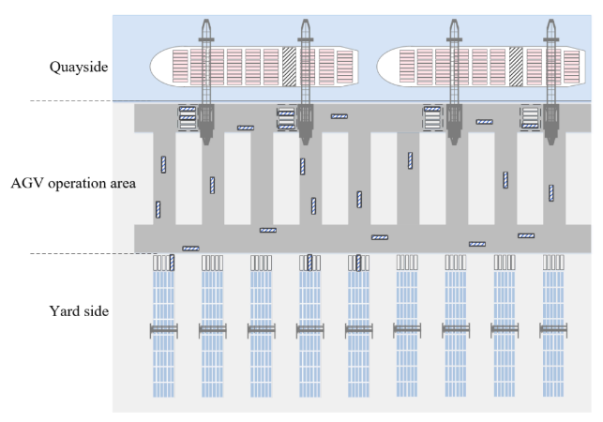

شکل ‏4–1 چینش بندر

**فرض ۲- موقعیت جرثقیل ها و AGVها:** موقعیت جرثقیل های QC و مکان ذخیره سازی هر کانتینر از پیش تعیین شده است. موقعیت اولیه ی AGVها در یک راس مجازی صفر، در نظر گرفته شده است.

**فرض ۳-** **تجهیزات محل ذخیره سازی کانتینری:** ابزار اصلی حمل کانتینر از فضا های ذخیره سازی، جرثقیل های ASC است و جهت تسریع انجام کار، ماشین های AGV-Support در ابتدای محل ذخیره سازی قرار گرفته اند تا کانتینر AGVها را دریافت و به ASCها منتقل کنند. (شکل ‏4–2

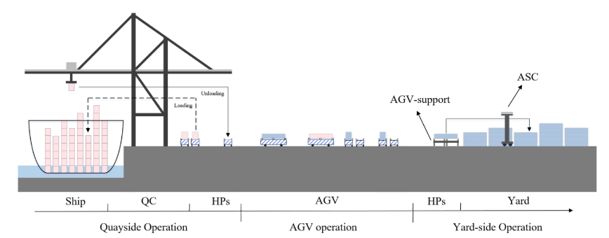

شکل ‏4–2 -عملیات AGV در در ترمینال

**فرض ۴-** **کار کانتینری:** در این مسئله N کار کانتینری وجود دارد که متشکل از دو نوع بار زدن (از محدوده ذخیره سازی به سمت QCها) و تخلیه بار (از QCها به محدوده ذخیره سازی) می باشد.

**فرض ۵- توالی کار جرثقیل ها:**  در مسئله، چرخه دوگانه ترکیبی QCها در نظر گرفته شده است. به این صورت که QCها هیچ گاه به موقعیت اولیه خود پس از قراردادن (یا برداشتن) کانتینر باز نمی‌گردند و بلافاصله شروع به قراردادن (یا برداشتن) کانتینر از روی AGV دیگر، می نمایند.

**فرض ۶-** **ظرفیت ها**: ظرفیت هر QC و هر AGV یک کانتینر است.

**فرض ۷-** **قواعد حرکت AGVها**: AGV نمی تواند چندین بار محدوده ی دریا و خشکی گردش به راست یا چپ کند. ۴ عمل اصلی یک برای AGV فرض گردیده است. (شکل ‏4–3) اعمال ۱ و ۲و ۳، مربوط به زمانی است که AGV حاوی بار است و عمل ۴، هنگامی رخ می دهد که AGV بدون بار حرکت کند.

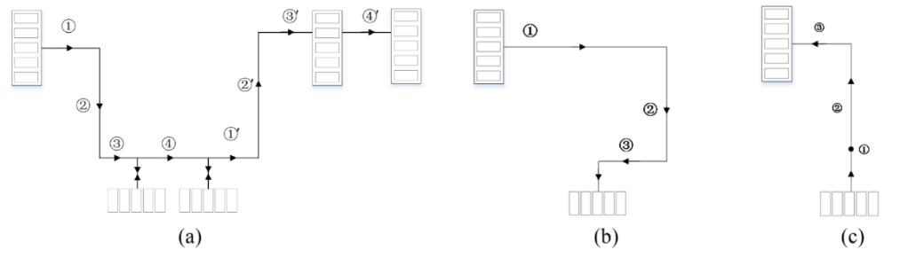

شکل ‏4–3- عمل های AGVها

**فرض ۸- رویداد ها:** تداخل بین AGVها در سه حالت کلی رخ می دهد:

اگر دو AGV در مسیر افقی در خلاف جهت، به سوی یک نقطه مشترک حرکت کنند.

اگر یک QC در حال انجام عملیات در مکان x باشد و یک AGV دیگر با عمل ۱، جهت بار زدن (یا تخلیه) وارد مکان x شود.

اگر دو AGV در مسیر عمودی، در خلاف جهت هم به سوی یک نقطه مشترک حرکت کنند.

**فرضا ۹- سرعت AGVها:** سرعت AGVها ثابت در نظر گرفته شده اند.

**فرض ۱۰- زمان کل عملیات[[19]](#footnote-19)**: منظور از زمان کل، زمان انجام و اتمام آخرین کار کانتینری می باشد.

**فرض ۱۱- هدف مسئله**: در این مسئله مسیریابی، تخصیص کار های کانتینری و تولید ترتیب این کارها برای هر AGV با هدف کمینه نمودن زمان کل عملیات است. جهت کمینه نمودن زمان عملیات کل کانتینر ها، پنج وظیفه باید اتخاذ شوند:

تخصیص کار کانتینری به AGV

ترتیب عملیات AGV

مسیر حرکت AGV

ترتیب کانتینر ها برای AGVها

زمان عملیات در محدوده ی محوطه و بارانداز

## مدلسازی مساله

مساله مورد بحث، به شکل یک مساله ی عدد صحیح مختلط می باشد. چهار رکن اصلی مساله ی بهینه سازی، **پارامترها، مجموعه ها، متغیر های تصمیم و محدودیت**[[20]](#footnote-20) **های مساله** می باشند. این محدودیت ها از ماهیت مساله ی مدلسازی شده ناشی می شوند.

الف) پارامتر های مساله به شرح زیر می باشند:

جدول ‏4–1 پارامتر های مساله

|  |  |
| --- | --- |
| **پارامتر** | **شرح پارامتر** |
| **m** | اندیس جرثقیل QC |
| **(m,i)** | اندیس کانتینر، به معنی i-امین کار QC[[21]](#footnote-21) شماره m |
| **(m,id)** | اندیس آخرین کار کانتینری روی جرثقیل QC شماره m |
| ***l*** | اندیس AGV |
| **(m, i, )** | -امین عمل کانتینر (m,i) و |
| **M** | عدد مثبت بزرگ |
|  | *سرعت* AGV *ها که یکنواخت در نظر گرفته شده است.* |
|  | *زمان مورد نیاز برای یک* QC *برای جابجایی کانتینر (m,i)* |
|  | *زمان مورد نیاز برای یک* AGV *برای گذاشتن (برداشتن) کانتینر (m,i) بر (از) روی* AGV-Support |
|  | *مسیر عمودی برای یک* QC *جهت جابجایی کانتینر (m,i) به طوریکه* |
|  | *سمت چپ‌ترین مسیر عمودی بلوکی که* کانتینر (m,i) *را ذخیره کرده است.* |
|  | *سمت راست ترین مسیر عمودی بلوکی که کانتینر* (m,i) *را ذخیره کرده است* |
|  | *زمان مورد نیاز برای یک* QC *جهت تعویض*[[22]](#footnote-22) *از کانتینر* (m,i) به (m,i+1) |

ب) مجموعه های مساله به شرح زیر می باشند:

جدول ‏4–2 مجموعه های مساله

|  |  |
| --- | --- |
| **مجموعه** | **شرح مجموعه** |
| **B** | مجموعه ی AGVها |
| **L** | مجموعه ی کانتینر های بارگذاری[[23]](#footnote-23) |
| **D** | مجموعه ی کانتینر های تخلیه[[24]](#footnote-24) |
|  | مجموعه ی تمامی کانتینر ها |
|  | مجموعه اعمال عمودی AGVها[[25]](#footnote-25) که |
|  | مجموعه اعمال افقی AGVها [[26]](#footnote-26)که |
|  | مجموعه تمامی اعمال AGVها*.* |
|  | مجموعه ی مسیر[[27]](#footnote-27) های عمودی محدوده ی عملیات[[28]](#footnote-28) AGV که |
|  | مجموعه ی مسیر[[29]](#footnote-29) های افقی محدوده ی عملیات AGV که |
|  | مجموعه ی مسیرهای افقی در محدوده عملیاتی دریایی [[30]](#footnote-30) به طوریکه |
|  | مجموعه ی راه های افقی برای |
|  | *مجموعه ای از جفت کانتینر های (m,i,n,j) به طوریکه (m,i) باید قبل (n,j) باشد.  در اینجا عملیات برای* QC ها و عملیات ASCها می باشد |

ج) متغیر های تصمیم [[31]](#footnote-31) مساله به شرح زیر می باشند:

جدول ‏4–3متغیر های تصمیم

|  |  |  |
| --- | --- | --- |
| **متغیر** | **شرح متغیر** | **دامنه** |
|  | *اگر کانتینر (n, j) بلافاصله پس از کانتینر (m, i) انجام شود و هر دو بهAGV شماره l تخصیص داده شوند.* | *دودویی* |
|  | *اگر عمل (m,i,) قبل از (n,j,) انجام شود* | *دودویی* |
|  | *اگر جابه‌جایی کانتینر با* QC *و عمل افقی همزمان انجام شوند* | *دودویی* |
|  | *اگر موقعیت پایانی عمل بر روی مسیر عمودی x باشد* | *دودویی* |
|  | *اگر موقعیت پایانی عمل بر روی مسیر افقی y باشد* | *دودویی* |
|  | *اگر موقعیت آغازی عمل بر روی مسیر عمودی x باشد* | *دودویی* |
|  | *اگر موقعیت آغازی عمل بر روی مسیر عمودی x باشد.* | *دودویی* |
|  | *زمان آغازی برای جابه‌جایی کانتینر (m,i) توسط* QC | حقیقی |
|  | *زمان آغازی برای قرار دادن (برداشتن) کانتینر (m,i) بر روی (از روی) AGV-Support توسط AGV* | حقیقی |
|  | *زمان آغازی برای شروع کانتینر (m,i) توسط AGV* | حقیقی |

*متغیر های کمکی* [[32]](#footnote-32) *مدل به شرح زیر هستند:*

جدول ‏4–4متغیر های کمکی

|  |  |  |
| --- | --- | --- |
| **متغیر** | **شرح متغیر** | **دامنه** |
|  | *زمان مورد نیاز یک AGV جهت انتقال از محل پایان عملیات به محل پایان عملیات دیگر . این متغیر می تواند توسط متغیر های و محاسبه گردد. (که سرعت AGV را نشان می دهد.)* | *حقیقی* |
|  | *مسیر عمودی که محل پایان عملیات (m, i, α) در آن قرار دارد.* | صحیح |
|  | *مسیر افقی که محل پایان عملیات (m, i, α) در آن قرار دارد* | *صحیح* |

مدل ریاضیاتی مساله به صورت ( 1 ) است. در این مدل، هدف کمینه نمودن زمان کل عملیات [[33]](#footnote-33) می باشد. این زمان، برابر است با طولانی ترین کار کانتینری. اگر آخرین کار کانتینری جرثقیل QC شماره m یک کار بارگذاری باشدو برابر با  *خواهد بودو در غیر اینصورت برابر با است.*



( 1 )

## محدودیت های مساله

با توجه به فرضیه ها، محدودیت های مساله به ۵ دسته ی کلی تقسیم می شوند:

### دسته ی اول: محدودیت های تخصیص وظیفه کانتینری:

محدودیت‌های تخصیص **وظیفه‌ی کانتینری** مشخص می‌کنند که کدام کانتینر توسط AGV حمل می‌شود و ترتیب حمل کانتینرها توسط AGV چگونه است؛ همچنین اطمینان می‌دهند که مدل چرخه‌زنی دوگانه ی جرثقیل‌های دروازه‌ای (QC) به کار گرفته شده است. محدودیت ( 2 )تضمین می‌کند که هر کانتینر توسط یک AGV پردازش شود، که در اینجا ۰ به عنوان یک گره مجازی عمل می‌کند. محدودیت ( 3 ) پیوستگی عملیات AGVها را تضمین می‌کند، به این معنی که هر کانتینر برای عملیات AGV یک پیشرو یا یک جانشین دارد. محدودیت ( 4 )تضمین می‌کند که هر AGV باید عملیات خود را از گره مجازی آغاز کند. محدودیت ( 5 ) تضمین می‌کند که هر AGV باید عملیات خود را در گره مجازی به پایان برساند. محدودیت‌های ( 6 ) و ( 7 )

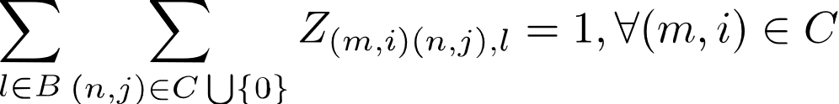

( 2 )



( 3 )

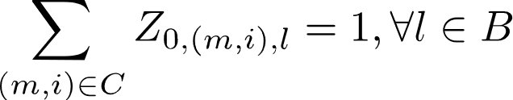

( 4 )

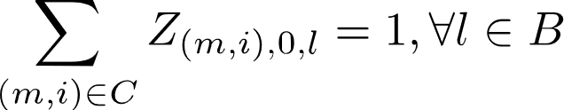

( 5 )

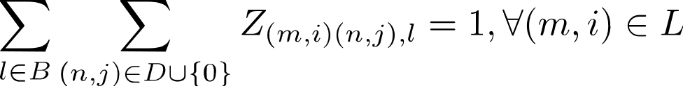

( 6 )

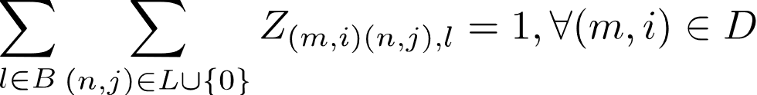

( 7 )

### دسته ی دوم: محدودیت های موقعیتی اعمال AGVها

محدودیت‌های مکانی اعمال AGV، مکان AGV را در هنگام حمل‌ونقل مشخص می‌کنند. در این مدل، مکان‌های ذخیره‌سازی کانتینرها مشخص است؛ بنابراین، مسیر عمودی محل عملیات جرثقیل(QC) برای هر کانتینر از پیش تعیین شده و همچنین محدوده‌ی مسیر عمودی مکان عملیات خشکی هر کانتینر نیز شناخته شده است. مکان شروع کانتینر تخلیه برای حمل‌ونقل AGV در سمت ساحل و مکان پایان آن در سمت محوطه انبار است. کانتینر بارگیری به صورت معکوس عمل می‌کند، یعنی مکان شروع آن در محوطه انبار و مکان پایان آن در سمت ساحل است که نشان می‌دهد محدودیت‌های مکانی برای کانتینرهای بارگیری و تخلیه متفاوت هستند. محدودیت‌های مکانی اعمال AGV به صورت زیر توضیح داده می‌شوند:



( 8 )



( 9 )

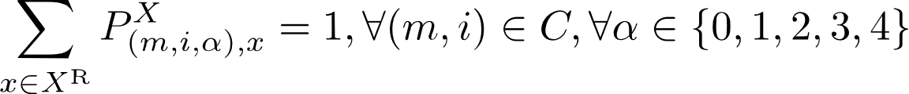

( 10 )

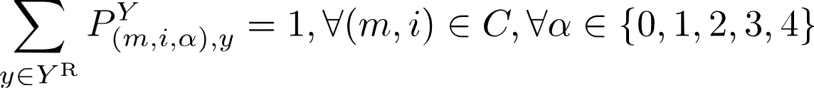

( 11 )

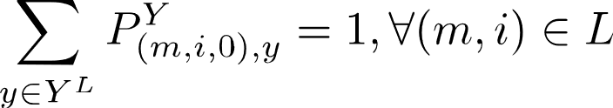

( 12 )

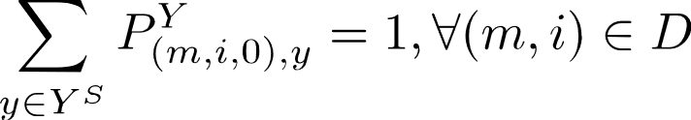

( 13 )

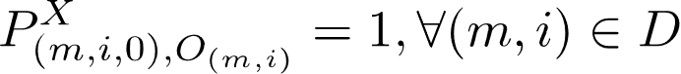

( 14 )

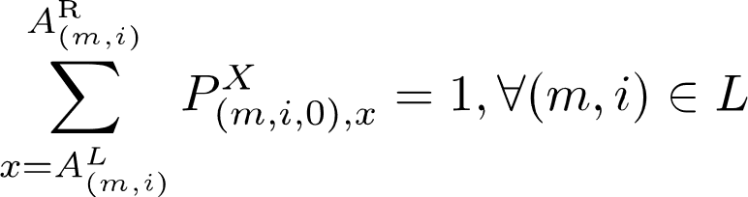

( 15 )

( 16 )

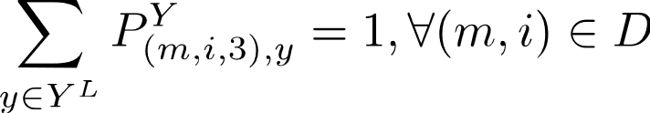

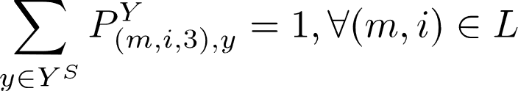

( 17 )

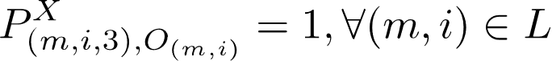

( 18 )

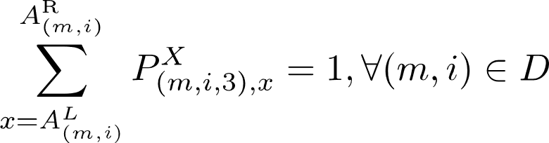

( 19 )



( 20 )



( 21 )

* محدودیت‌های ( 8 ) و ( 9 )بیان می‌کنند که اگر کانتینر (m,i) وظیفه‌ی پیشین (n,j) باشد که توسط همان AGV حمل می‌شود، مکان پایان (m,i) باید با مکان شروع (n,j) یکسان باشد. محدودیت ( 8 ) مربوط به مسیر عمودی و محدودیت ( 9 )مربوط به مسیر افقی است.
* محدودیت‌های ( 10 ) و ( 11 )تضمین می‌کنند که برای هر **عمل** AGV تنها یک مکان مشخص باشد، از جمله مکان شروع عمل (m,i,1) و مکان‌های پایان اعمال (m,i,1) تا (m,i,4)
* محدودیت ( 12 ) نشان می‌دهد که مسیر افقی شروع کانتینر بارگیری در ناحیه عملیات خشکی AGV است.
* محدودیت ( 13 ) نشان می‌دهد که مسیر افقی شروع کانتینر تخلیه در ناحیه عملیات ساحلی AGV است.
* محدودیت ( 14 ) نشان می‌دهد که مسیر عمودی شروع کانتینر تخلیه، مسیر عمودی مکان عملیات QC است.
* محدودیت ( 15 ) نشان می‌دهد که مسیر عمودی شروع کانتینر بارگیری، مسیر عمودی مربوط به بلوکی است که کانتینر (m,i) در آن ذخیره شده است.
* محدودیت ( 16 ) نشان می‌دهد که مسیر افقی پایان کانتینر تخلیه در ناحیه عملیات خشکی AGV است.
* محدودیت ( 17 )نشان می‌دهد که مسیر افقی پایان کانتینر بارگیری در ناحیه عملیات ساحلی AGV است.
* محدودیت ( 18 ) نشان می‌دهد که مسیر عمودی پایان کانتینر بارگیری، مسیر عمودی مکان عملیات QC است.
* محدودیت ( 19 ) نشان می‌دهد که مسیر عمودی پایان کانتینر تخلیه، مسیر عمودی مربوط به بلوکی است که کانتینر (m,i) در آن ذخیره شده است.
* محدودیت‌های ( 20 ) و ( 21 ) پیوستگی مکانی حمل‌ونقل AGV را تضمین می‌کنند. محدودیت ( 20 ) تضمین می‌کند که مکان شروع و مکان پایان یک عمل افقی روی همان مسیر افقی باشد. محدودیت ( 21 ) تضمین می‌کند که مکان شروع و مکان پایان یک عمل عمودی روی همان مسیر عمودی باشد.

این محدودیت‌ها اطمینان می‌دهند که اعمال AGV در مکان‌های صحیح و مطابق با ترتیب مورد نیاز انجام می‌شود.

### دسته ی سوم: محدودیت های مربوط به تداخل AGVها:

این محدودیت ها با توجه به اعمال AGVها، به چهار دسته ی کلی تقسیم می شوند:



( 22 )



( 23 )



( 24 )



( 25 )



( 26 )



( 27 )



( 28 )

**۱. محدودیت ترتیب زمانی عملیات**: محدودیت ( 22 ) ترتیب زمانی بین اقدامات کانتینرها را تنظیم می‌کند. اگر کانتینر (m,i) به عنوان کار قبلی کانتینر (n,j) تعریف شده باشد، اقدام پایانی (m,i) باید قبل از شروع اقدام (n,j) انجام شود. این محدودیت به منظور اطمینان از ترتیب صحیح و کارآمد عملیات طراحی شده است و از هم‌پوشانی زمانی ناخواسته میان عملیات جلوگیری می‌کند.

**۲. محدودیت‌های جلوگیری از تداخل جهت مخالف در مسیر افقی**: این محدودیت‌ها (محدودیت ( 23 )) از تداخلات در مسیر افقی مشترک جلوگیری می‌کنند که به دلیل حرکت AGVها در جهت‌های مخالف ممکن است رخ دهد. اگر دو AGV در همان مسیر افقی حرکت کنند اما در جهت‌های مخالف باشند، محدودیت ( 23 ) اعمال می‌شود. این وضعیت شکل ‏4–4 (a) نشان داده است.

۳. **محدودیت‌های جلوگیری از تداخل بین عملیات اسکله و جابجایی افقی AGV:**محدودیت‌های ( 24 ) تا ( 26 ) به تداخل میان عملیات QC (جرثقیل اسکله) و جابجایی افقی AGV در همان مسیر افقی می‌پردازند. این محدودیت‌ها در ناحیه عملیاتی ساحلی اعمال می‌شوند، جایی که یک AGV باید منتظر اتمام عملیات QC مربوط به AGV دیگری باشد. متغیر که در این محدودیت‌ها استفاده می‌شود، رابطه زمانی بین عملیات QC و AGV را نشان می‌دهد.

۴**. محدودیت‌های جلوگیری از تداخل در مسیر عمودی**: این محدودیت‌ها (محدودیت ( 27 )) از تداخل در مسیرهای عمودی جلوگیری می‌کنند و مانع از حضور همزمان دو AGV مختلف در یک مسیر عمودی مشترک می‌شوند. این وضعیت به‌طور مثال در شکل ‏4–4 مورد (c)نمایش داده شده است، که دو AGV در همان مسیر عمودی با یکدیگر تداخل دارند و یکی از AGVها باید منتظر بماند تا دیگری مسیر را تخلیه کند.

در پایان، محدودیت ( 28 ) ترتیب عملیات مربوط به هر کانتینر را تضمین می‌کند، به طوری که AGVها بدون تداخل به‌صورت هماهنگ و کارآمد حرکت کنند. این محدودیت‌ها به گونه‌ای طراحی شده‌اند که بهره‌وری و هماهنگی عملیات بنادر را بهبود بخشند.

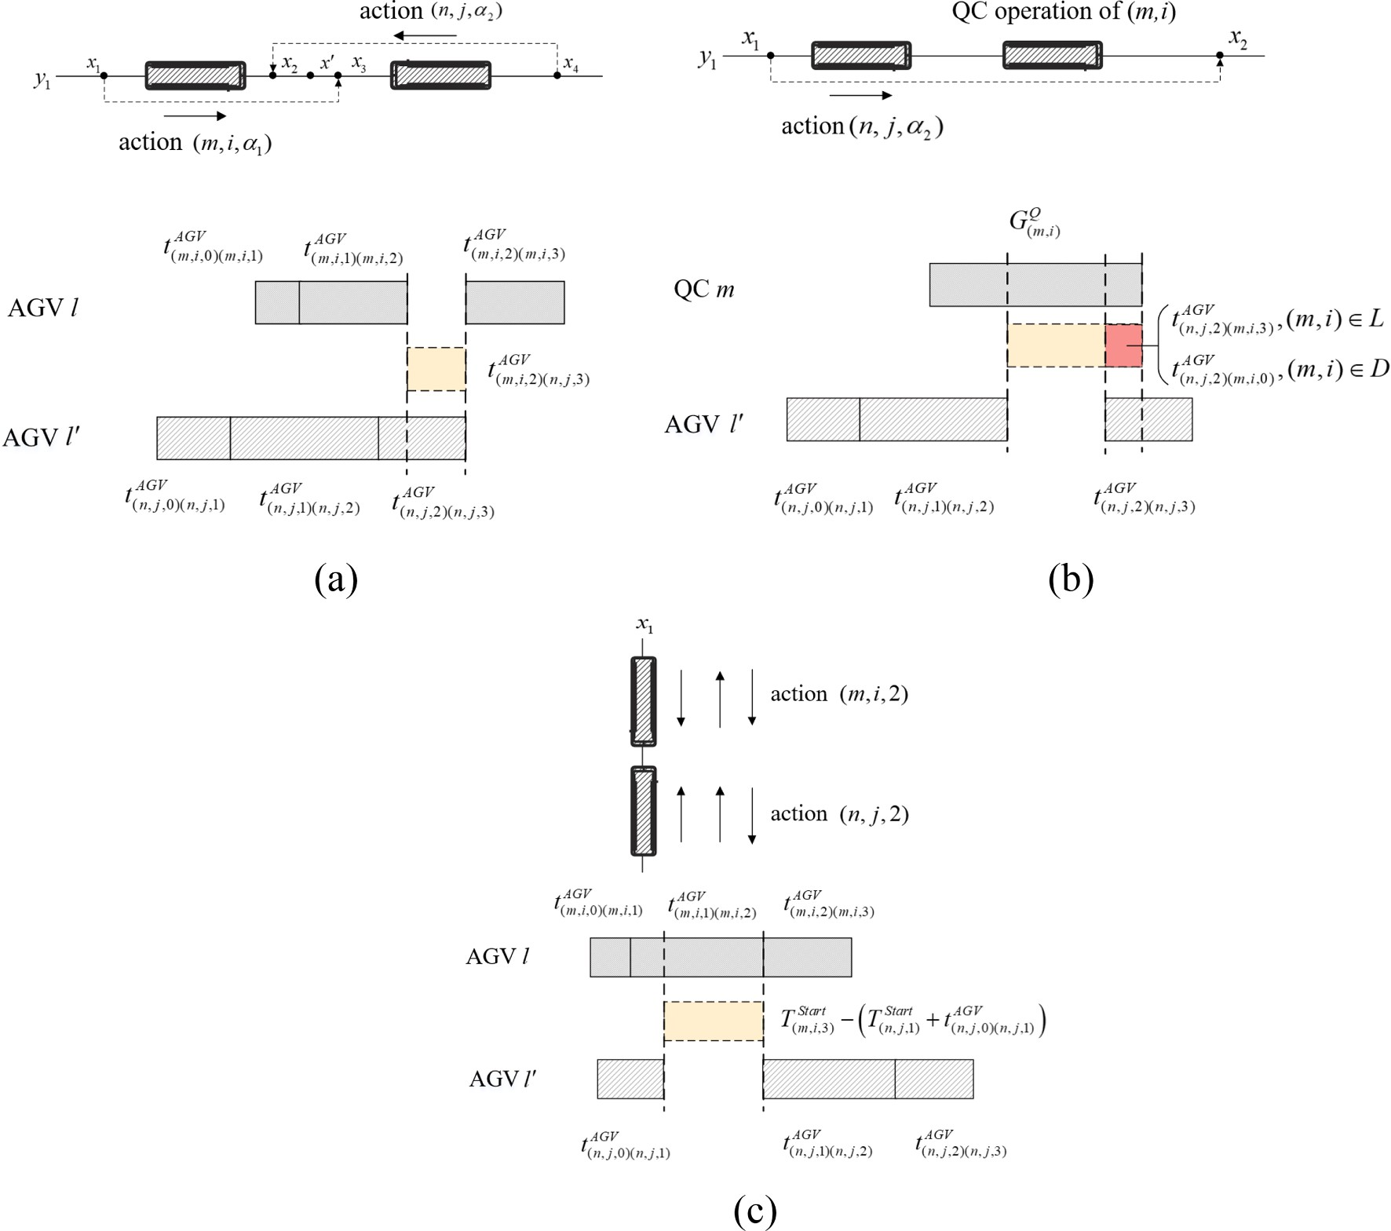

شکل ‏4–4 مثالی از تداخل AGVها

### دسته ی چهارم: محدودیت های مربوط به زمان

این محدودیت‌ها روابط زمانی بین جرثقیل اسکله (QC) و AGV را برای جابجایی کانتینرها تضمین می‌کنند:



( 29 )



( 30 )



( 31 )



( 32 )



( 33 )



( 34 )



( 35 )



( 36 )



( 37 )



( 38 )



( 39 )



( 40 )



( 41 )

**محدودیت 29**: این محدودیت روابط زمانی عملیات QC را تضمین می‌کند.

* **محدودیت‌های 30، 31، و 34 تا 36**: این محدودیت‌ها روابط زمانی AGV را برای جابجایی یک کانتینر تنظیم می‌کنند.
* **محدودیت‌های 32 و 33**: این محدودیت‌ها روابط زمانی AGV را برای جابجایی دو کانتینر متوالی تضمین می‌کنند.

نمودار گنت [[34]](#footnote-34) شکل ‏4–5 روابط زمانی بین متغیرها را نشان می‌دهد که می‌توان از آن برای درک بهتر محدودیت‌های زمانی استفاده کرد. در این شکل،(m,i) به‌عنوان یک کانتینر تخلیه‌شده و (n,j) به‌عنوان یک کانتینر بارگیری‌شده نشان داده شده‌اند.

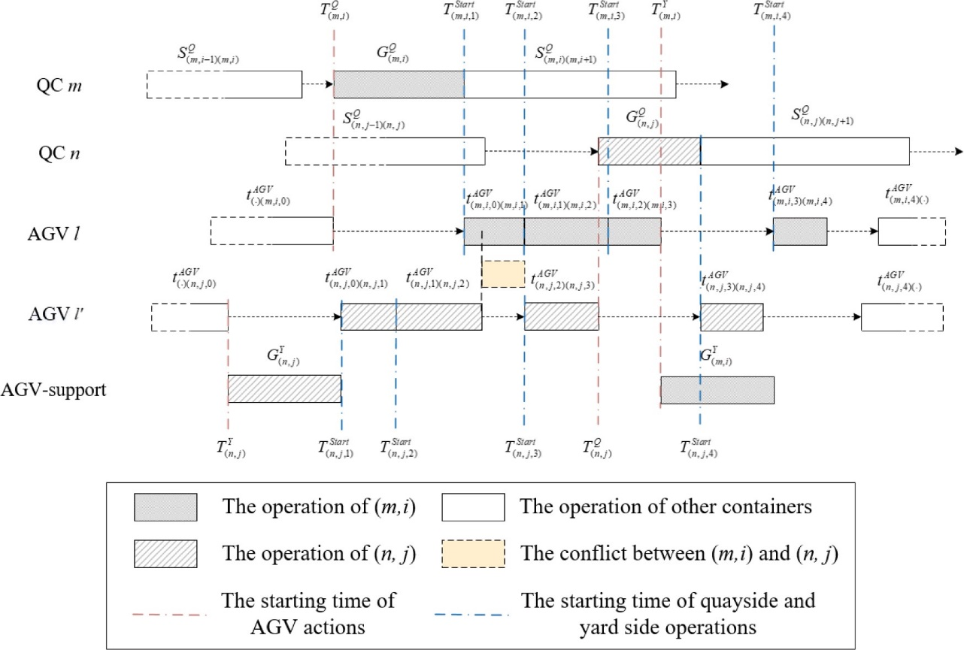

شکل ‏4–5 نمونه ای نمودار گنت دو AGV

توضیحات محدودیت‌ها به شرح زیر است:

* **محدودیت 29**: تضمین می‌کند که عملیات اسکله طبق توالی کاری داده‌شده برای هر QC انجام می‌شود.
* **محدودیت 30**: ترتیب بارگیری و تخلیه کانتینرها را برای عملیات QC تضمین می‌کند.
* **محدودیت 31**: توالی کانتینرها را در محوطه برای عملیات ASC تنظیم می‌کند.
* **محدودیت‌های 32 و 36**: حداقل فاصله زمانی بین عملیات محوطه و اقدام AGV برای حمل یک کانتینر را تضمین می‌کنند.
* **محدودیت‌های 33 و 37**: حداقل فاصله زمانی بین عملیات اسکله و اقدام AGV برای حمل یک کانتینر را تضمین می‌کنند.
* **محدودیت‌های 34 و 35**: حداقل فاصله زمانی بین اقدام AGV و عملیات اسکله (یا محوطه) را برای حمل دو کانتینر متوالی تضمین می‌کنند.

محدودیت 38 فاصله زمانی حداقل بین دو اقدام متوالی را تنظیم می‌کند و محدودیت‌های 39 تا 41 رابطه بین متغیرهای میانی و متغیرهای تصمیم‌گیری را مدل می‌کنند، که این متغیرها به منظور ارتباط متغیر های و استفاده می‌شوند.

### دسته ی پنجم محدودیت های دامنه ی متغیر های تصمیم

محدودیت های ۴۲-۴۶، نامنفی بودن و دودویی بودن متغیر ها را تضمین می نمایند.



( 42 )



( 43 )



( 44 )



( 45 )

## چارچوب روش پیشنهادی

( 46 )

## شرح جزئیات داخل چارچوب

## خلاصه و جمع بندی

# ارزیابی روش پیشنهادی

## مقدمه

## داده های مورد آزمایش

## جزئیات پیاده سازی روش پیشنهادی

## تحلیل نتایج آزمایشات

## خلاصه و جمع بندی

# نتایج بدست آمده و کارهای آتی

## خلاصه ای از کارهای انجام شده

## نتایج بدست آمده

## کارهای آتی

# کتابنامه

Grötschel, M., Lovász, L., & Schrijver, A. (1988). The Ellipsoid Method. In M. Grötschel, L. Lovász, & A. Schrijver, *Geometric Algorithms and Combinatorial Optimization* (Vol. 2, pp. 64–101). Springer Berlin Heidelberg. https://doi.org/10.1007/978-3-642-97881-4\_4

Laporte, G. (2009). Fifty Years of Vehicle Routing. *Transportation Science*, *43*(4), 408–416. https://doi.org/10.1287/trsc.1090.0301

Vis, I. F. A., & De Koster, R. (2003). Transshipment of containers at a container terminal: An overview. *European Journal of Operational Research*, *147*(1), 1–16. https://doi.org/10.1016/S0377-2217(02)00293-X

Weerasinghe, B. A., Perera, H. N., & Bai, X. (2024a). Optimizing container terminal operations: A systematic review of operations research applications. *Maritime Economics & Logistics*, *26*(2), 307–341. https://doi.org/10.1057/s41278-023-00254-0

Weerasinghe, B. A., Perera, H. N., & Bai, X. (2024b). Optimizing container terminal operations: A systematic review of operations research applications. *Maritime Economics & Logistics*, *26*(2), 307–341. https://doi.org/10.1057/s41278-023-00254-0

Yang, X., Hu, H., Cheng, C., & Wang, Y. (2023). Automated Guided Vehicle (AGV) Scheduling in Automated Container Terminals (ACTs) Focusing on Battery Swapping and Speed Control. *Journal of Marine Science and Engineering*, *11*(10), 1852. https://doi.org/10.3390/jmse11101852

Yu, F., Zhang, C., Yao, H., & Yang, Y. (2024). Coordinated scheduling problems for sustainable production of container terminals: A literature review. *Annals of Operations Research*, *332*(1–3), 1013–1034. https://doi.org/10.1007/s10479-023-05676-w

# پیوست

(در صورت وجود)

# واژه‌نامه

(در صورت وجود)

Abstract

. . . . . . . . .

**Keywords:** (3 to 10 keywords that sorted by Alphabet)

D:\Work\Me\Shafiee-thesis - revised\figures\ATU_logo.eps

**Allameh Tabataba'i University**

**Faculty of . . . . . . . . . . . .**

**Department of . . . . . . . . .**

**Thesis/Dissertation Submitted in Partial Fulfillment of the Requirements for the Degree of Master of Arts (MA) / Master of Science (MSc)/ Doctor of Philosophy (PhD) in . . . . . . . . . .**

┘

**. . . . . . Title . . …..**

**Supervisor(s)**

. . . . . . . . . . . . . .

**Advisor(s)**

. . . . . . . . . . . . . .

**By**

. . . . . . . . . . . . . .

Tehran

Month, Year

1. Automated Guided Vehicles [↑](#footnote-ref-1)
2. Automated Stacking Crane [↑](#footnote-ref-2)
3. Quay Crane [↑](#footnote-ref-3)
4. Mixed Integer Programming [↑](#footnote-ref-4)
5. Branch and Bound [↑](#footnote-ref-5)
6. Heuristic Methods [↑](#footnote-ref-6)
7. Automated Guided Vehicles [↑](#footnote-ref-7)
8. Quay Cranes [↑](#footnote-ref-8)
9. Automated Stacking Cranes [↑](#footnote-ref-9)
10. ‌Branch and Bound [↑](#footnote-ref-10)
11. Handover Point [↑](#footnote-ref-11)
12. Mixed Integer Programming [↑](#footnote-ref-12)
13. Relaxation [↑](#footnote-ref-13)
14. Minimum Cost Flow [↑](#footnote-ref-14)
15. Network Simplex [↑](#footnote-ref-15)
16. Greedy Vehicle Search [↑](#footnote-ref-16)
17. Automatic Rail-Mounted Gantry [↑](#footnote-ref-17)
18. Elite [↑](#footnote-ref-18)
19. Makespan [↑](#footnote-ref-19)
20. constraints [↑](#footnote-ref-20)
21. QC Operation [↑](#footnote-ref-21)
22. Switch [↑](#footnote-ref-22)
23. Loading [↑](#footnote-ref-23)
24. Unloading [↑](#footnote-ref-24)
25. AGV Vertical Actions [↑](#footnote-ref-25)
26. AGV Horizontal Actions [↑](#footnote-ref-26)
27. Paths [↑](#footnote-ref-27)
28. Operation Area [↑](#footnote-ref-28)
29. Paths [↑](#footnote-ref-29)
30. AGV seaside operation area [↑](#footnote-ref-30)
31. Decision Variables [↑](#footnote-ref-31)
32. Intermediate Variables [↑](#footnote-ref-32)
33. Makespan [↑](#footnote-ref-33)
34. Gant Chart [↑](#footnote-ref-34)